Инструкция по перенастройке сайта на адрес вида
http://10.10.10.10 (без web55).

- В IIS настроить redirect60.html в качестве дефолтного для сайта по умолчанию аналогично настройкам для web55

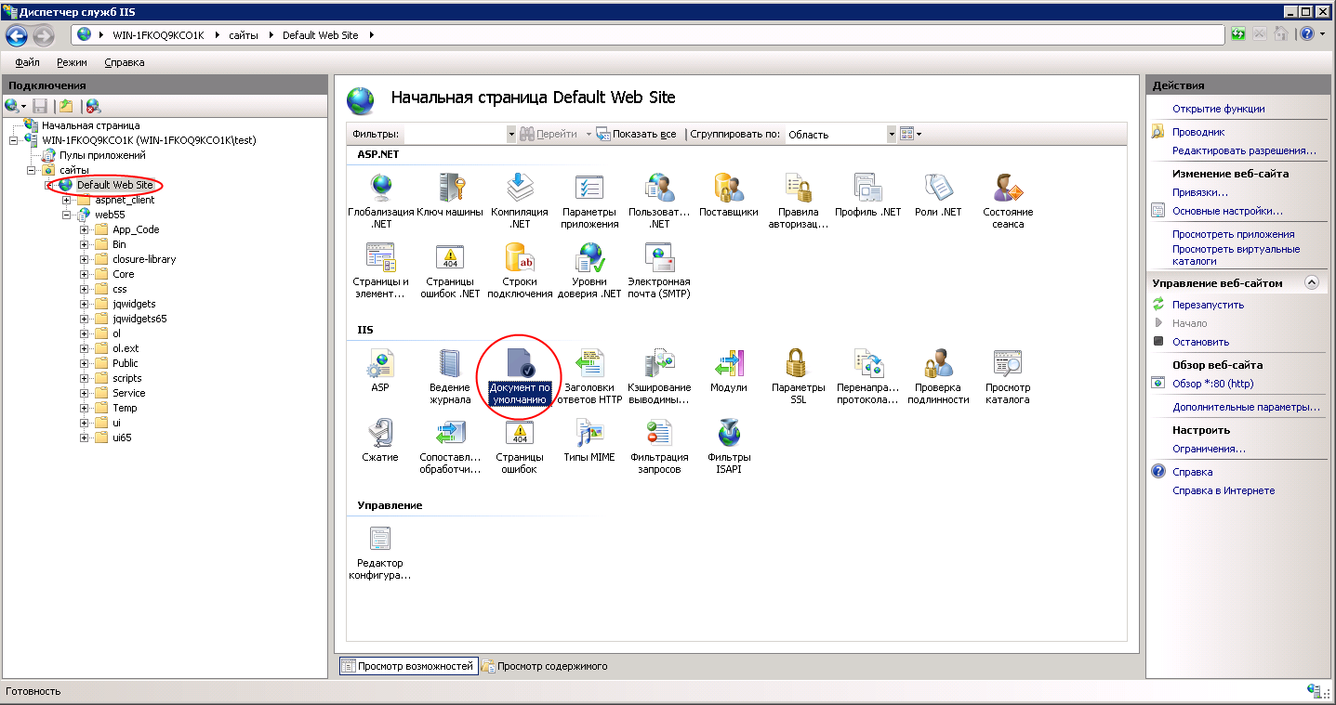

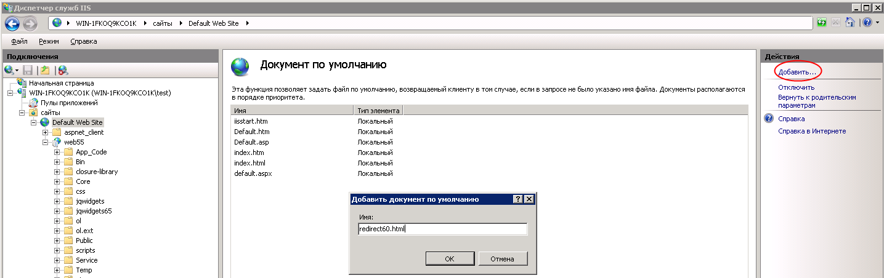

Переместить redirect60.html вверх списка.
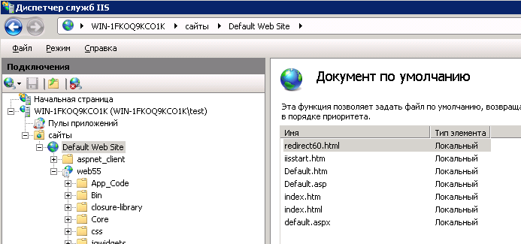

- Скопировать файл redirect60.html из C:\GIS_WEB60\WebSite в папку C:\inetpub\wwwroot.

- Отредактировать файл C:\inetpub\wwwroot\redirect60.html
Изменить строку window.location.href='main.html' на window.location.href='web55/main.html'

- Перезапустить IIS.

